Installation d’Ankidroid sur votre chromebook

1) Ouvrir le « Play Store »
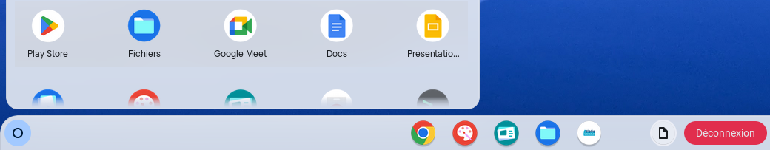

2) Dans le Play Store, cliquer sur « Ankidroid »
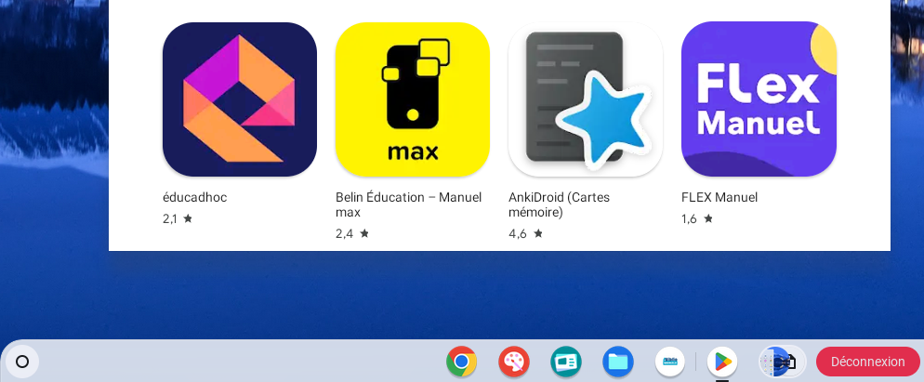

3) Puis choisir « Installer »
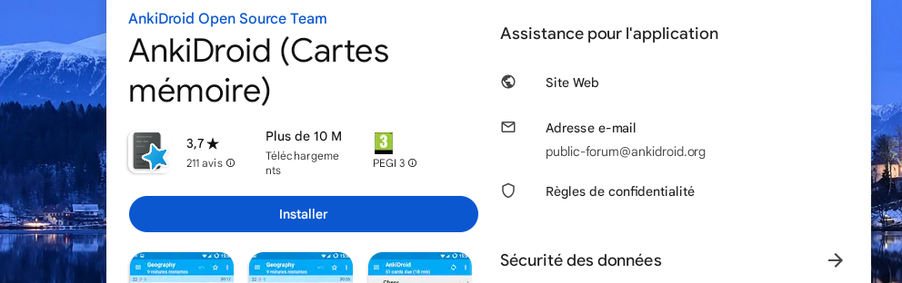

4) Au premier démarrage de l’application Ankidroid, cliquer sur « Commencer »
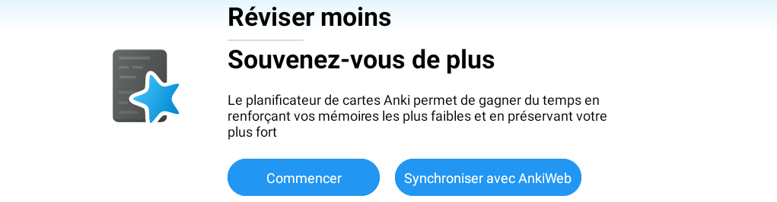

Importer un paquet de flashcards déjà téléchargé

1) Dans Ankidroid, sélectionner : « Plus d’options »


2) Puis « Importer »
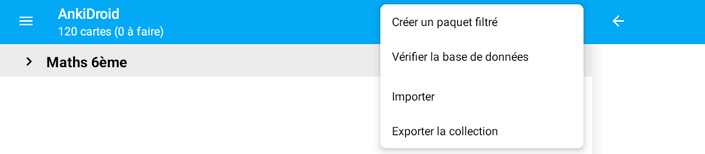
3) Choisir « Fichier du paquet apkg »


4) Sélectionner et « ouvrir » le fichier que vous avez précédemment téléchargé
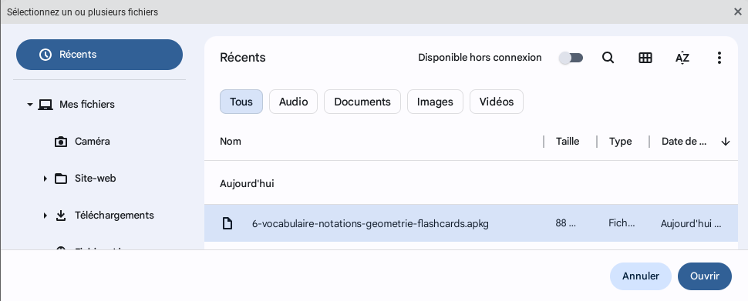

5) Et l’« Ajouter »


